МИНОБРНАУКИ РОССИИ
Санкт-Петербургский государственный
электротехнический университет
«ЛЭТИ» им. В.И. Ульянова (Ленина)
Кафедра Вычислительной техники

отчет
по лабораторной работе №1
по дисциплине «Организация процессов и программирование в среде Linux»
Тема: Установка и настройка ОС Ubuntu

Студент гр. 6307 |  | Зимаков Н.С.
Преподаватель |  | Разумовский Г.В.

Санкт-Петербург
2019
Цель работы.
Изучение процесса установки и настройки ОС Ubuntu.

Задание
- Скачать и установить дистрибутив ОС Ubuntu.
- Установить средства разработки программ на C/C++.
- Разработать тестовую программу, который вывод текст содержащий название дисциплины, номер группы и ФИО студента.

Результат выполнения тестовой программы

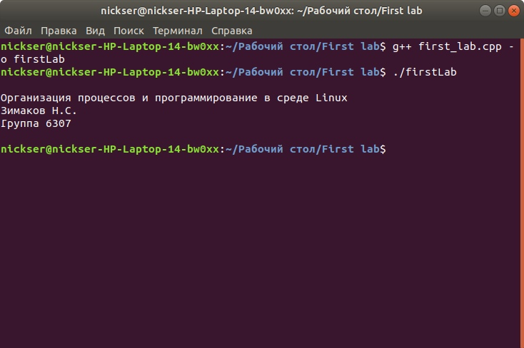

Вывод
В результате выполнения данной лабораторной работы была произведена установка и настройки ОС Ubuntu и разработана тестовая программа, которая была выполнена в среде Linux

Исходный код

#include <iostream>

using namespace std;

int main(){
setlocale(LC_ALL,"Russian");
cout « "\nОрганизация процессов и программирование в среде Linux\nЗимаков Н.С.\nГруппа 6307\n\n";
return 0;
}

